Информация с сайта http://eltiland.ru

Научите меня двигаться, или «Веёвочки взяла?»

В раннем детстве перед выходом из дома мой сын всегда спрашивал «Веёвочки взяла?» и непременно проверял их наличие. Играли мы с веревочками дома, на улице, в поликлинике, брали их в поездки на море и в гости. Ведь сыну так важно было показать свою ловкость окружающим: «Смотрите, как я умею!» Теперь наши с сыном фантазии на тему «волшебные веревочки» я предлагаю взять на вооружение всем читателям «Детского вопроса»!
«Вечный двигатель» – так можно назвать ребенка в возрасте от 9 месяцев до 3-х лет. Научившись перемещаться в пространстве, он находится в состоянии «бесконечного дрейфа» с небольшими перерывами на сон и принятие пищи. Малыш стремится исследовать (познать, понять) все, до чего может доползти, дотянуться ручонками, дойти ножками. Движение для ребенка раннего возраста – неиссякаемый «источник живой радости», бодрости, здоровья.
Мы, взрослые, шагая в ногу со стремительно развивающимися технологиями, не задумываясь над последствиями, лишаем наших детей этого «живого источника». Телефоны, смартфоны, планшеты, компьютеры, телевизоры настолько прочно вошли в нашу жизнь, что стали, чуть ли не самыми главными «воспитателями» и «друзьями» наших малышей с самого раннего возраста. Научился сидеть – сажаем перед телевизором. Заплакал – даем в руки телефон. Скучно – включаем планшет или компьютер.
«Ребенок не пристает, ничего не просит, не хулиганит, не подвергается риску, и в то же время получает впечатления, узнает что-то новое, приобщается к современной цивилизации. Покупая малышу новые фильмы, компьютерные игры и приставки, родители как бы заботятся о его развитии и стремятся занять его чем-то интересным. Однако, это, кажущееся безобидным, занятие таит в себе серьезные опасности и может повлечь весьма печальные последствия не только для здоровья ребёнка (нарушение зрения, дефицит движений, испорченная осанка), но и для его психического развития.
Пример из жизни. Действующие лица: малыши и их родители. Место действия: детская поликлиника, очередь к врачу. Два варианта развития событий.
Вариант I: «Мама устала, счастлив ребенок!»
«Респект и уважение!» мамам и папам, бабушкам и дедушкам, терпеливо шагающим по пятам за своими неугомонными чадами в ожидании своей очереди. От них не услышишь: «Сядь! Не бегай! Не лезь!» и т.п. Лишь только из сумки, как из волшебного сундучка, в нужный момент появляются книжки и игрушки, способные отвлечь малыша от скучной бездеятельности. Один вид деятельности сменяется другим: походили – почитали, почитали – поиграли. Время летит почти незаметно. Довольны почти все.
Вариант II: «Ребенок спокоен, счастлива мама!»
У мамы и папы нет желания сопровождать малыша в его неудержимых попытках совершить путешествие за пределы очереди. С постоянной периодичностью слышны недовольные окрики: «Сядь! Не бегай! Куда полез? Иди сюда! Хватит реветь!» Нервы обоих сторон на пределе. Все слова исчерпаны. Катастрофа неизбежна. Но, оказывается, есть одно проверенное спасительное средство. «На-а-а. Успокойся!» - слышно от взрослого. И, о чудо! Ребенок хлопает в ладоши, берет волшебный предмет в руки, садится и замирает. Согнувшись почти пополам, двухлетняя кроха, не отвлекаясь, завороженно водит маленьким пальчиком по экрану. Тишина. Время проходит совсем незаметно. Довольны все.
А время продолжает идти. И наши дети продолжают «играть» и «развиваться» перед экранами компьютера и телевизора, ухаживать и заботиться о питомцах фермы, водя пальцем по экрану планшета. А двигаться они не умеют. Мы их этому просто не научили…
«Движение – жизнь!» - это истина, не требующая доказательств. Поэтому, дорогие мамы, папы, бабушки и дедушки, неравнодушные к будущему своих малышей, призываю всех вас: «Давайте вместе научим наших малышей ДВИГАТЬСЯ! Двигаться с пользой для физического здоровья, с пользой для души».
Вспоминая события двенадцатилетней давности, могу сказать, что для того, чтобы моему маленькому сыну было интересно играть с мячом, осваивать такие движения, как бег, прыжки, ползанье и лазанье, мне приходилось проявлять немалую фантазию и изобретательность, искать такие игровые приемы и «волшебные предметы», которые вызывали бы у него радость от движения, желание повторять и повторять все снова.
Такими «предметами» в течение довольно долгого времени для моего сына были две «волшебные веревочки». Два легких тонких шнура диаметром 5 мм и длиной 1 м всегда лежали в моем рюкзаке (походный вариант). Второй комплект был «домашний» и висел в прихожей на вешалке. Перед выходом из дома сын спрашивал: «Веёвочки взяла?» и непременно проверял их наличие. Играли мы с веревочками дома, на улице, в поликлинике, брали их в поездки на море и в гости. Ведь сыну так важно было показать свою ловкость окружающим: «Смотрите, как я умею!»
Теперь наши с сыном фантазии на тему «волшебные веревочки» предлагаю читателям «Детского вопроса».
«Шустрый зайчик». Положите одну веревочку на пол. Пусть ребенок прыгает через неё, как зайчик, отталкиваясь от пола двумя ногами одновременно. Прыгать можно двумя способами: либо туда и обратно, поворачиваясь после прыжка к шнуру лицом, либо после прыжка обегать шнур, возвращаясь на исходную позицию, и снова прыгать. Если у малыша не получается выполнить упражнение, помогите ему, приподнимая его вверх за руки во время отталкивания и опуская при приземлении.
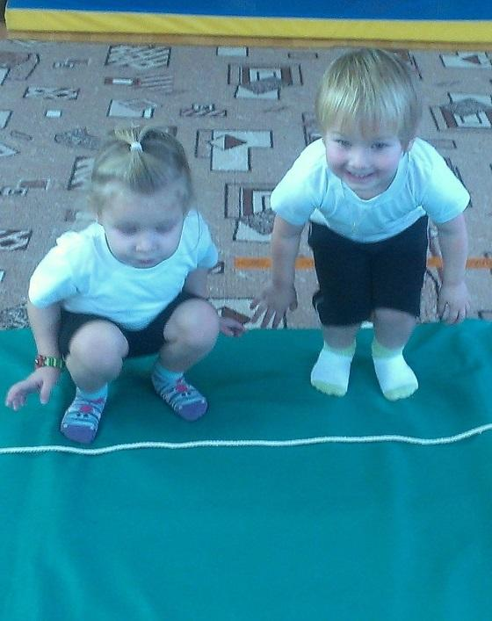
Когда малыш научится уверенно перепрыгивать через одну веревочку, добавьте вторую, положив их параллельно друг другу. Теперь можно выполнять два прыжка последовательно через каждую веревочку, возвращаясь на исходную позицию для выполнения новых прыжков.
«В круг, из круга». Соедините две веревочки в круг. Пусть малыш запрыгивает и выпрыгивает из него. Усложнить задание можно следующим образом: малыш шагает вокруг круга и впрыгивает в него только после условного сигнала взрослого (хлопок в ладоши, остановка музыки, если играем под музыку).
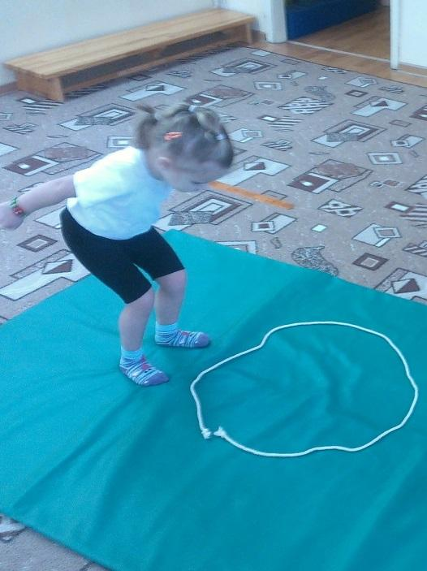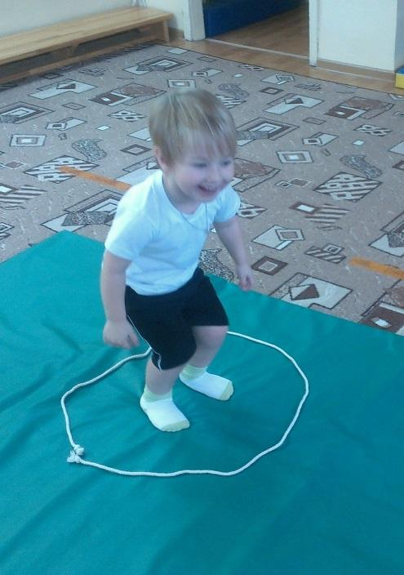
«Через ручеек». Две веревочки кладутся на пол параллельно друг другу, на таком расстоянии, чтобы малыш смог их перепрыгнуть, отталкиваясь от пола двумя ногами одновременно. Расстояние между шнурами сугубо индивидуально и зависит от умений и опыта вашего малыша. Прыгать можно также туда – обратно или с исходной позиции, обежав веревочки.
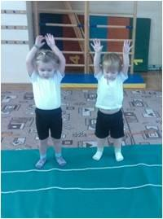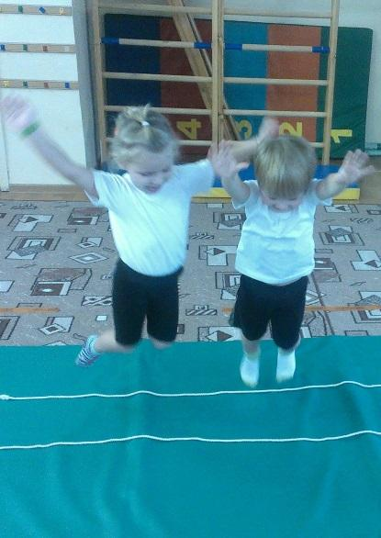
«Лошадка». Веревочки связываются в одну длинную. Взрослый запрягает лошадку – набрасывает удлиненную веревочку-«уздечку» на плечи малыша за шеей и пропускает ее концы под его подмышками. Цокая языком, взрослый идет за ребенком. Потом они меняются ролями.
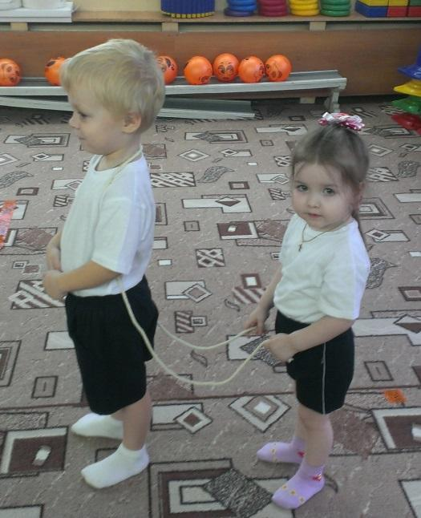
«Узенькая дорожка». Веревочки кладутся на пол параллельно на расстоянии 20–25 см друг от друга, превращаясь в узкую дорожку. Малышу необходимо пройти по дорожке, не задевая ногами за веревочки. Упражнение развивает равновесие.
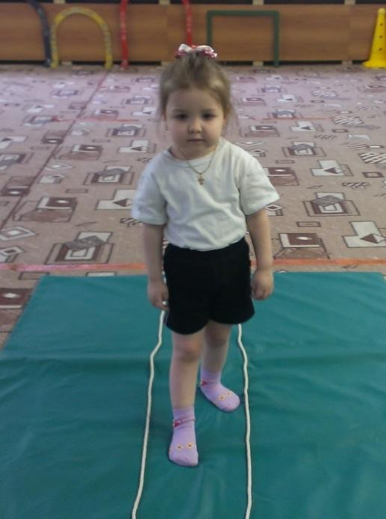
«Умелые ножки». Короткая или удлиненная веревочка кладется на пол. Малышу необходимо пройти по ней приставным шагом, боком или лицом вперед, удерживая равновесие. Будьте готовы, что веревочка будет «убегать» и сдвигаться. Предпочтительнее организовывать эту игру дома, где вы можете прикрепить к концам веревочек небольшие липучки, зафиксировав ее на ковровом покрытии. Упражнение развивает равновесие.
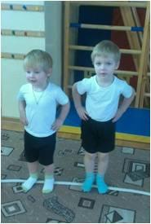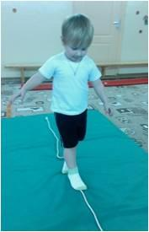
«Не ленись – наклонись». Для выполнения этого упражнения веревочка натягивается над полом так, чтобы ребенок мог пройти под ней, согнувшись и не задевая за нее (боком, вперед головой, задом наперед – как ему больше нравится). Концы веревочки фиксируются на нужной высоте или удерживаются руками взрослого (взрослых). По мере повторения упражнения высота веревочки над полом меняется.
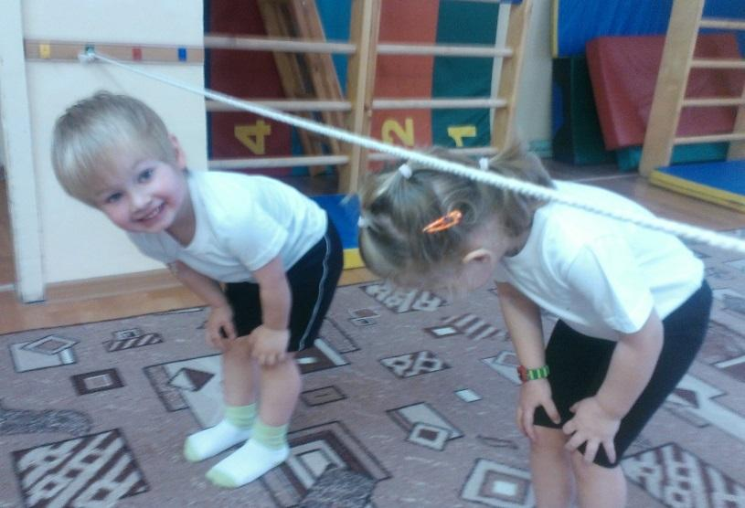
«Паучок». Ребенок встает на высокие четвереньки (опираясь на ладони и стопы) и ползет над положенной на пол удлиненной (связанной) веревочкой. А можно ползти на четвереньках между двух веревочек, положенных параллельно друг другу. При выполнении упражнения касаться веревочки руками и ногами нельзя, а то «паутинка порвется». Перед выполнением упражнения необходимо научить малыша потягиваться за руками вверх, выпрямляя позвоночник - «паучок проснулся» и «пополз гулять». Упражнение укрепляет мышцы спины, рук и ног, развивает координацию движений.
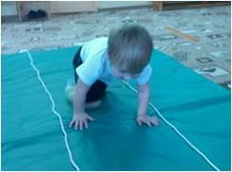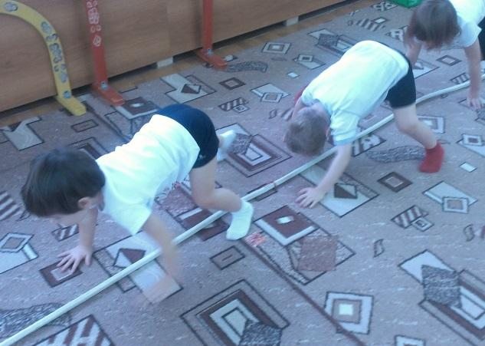
«Весело шагаем – ножки поднимаем». Для выполнения этого упражнения веревочку натягивают над полом на высоте 5 – 10 см, фиксируя ее концы на нужной высоте или удерживая руками взрослых. Малышу необходимо перешагнуть через натянутую веревочку, высоко поднимая колени. Можно последовательно перешагивать две натянутые над полом веревочки. Упражнение развивает равновесие.
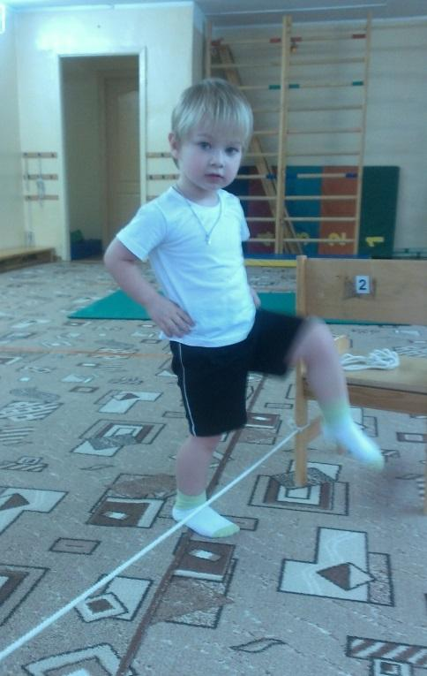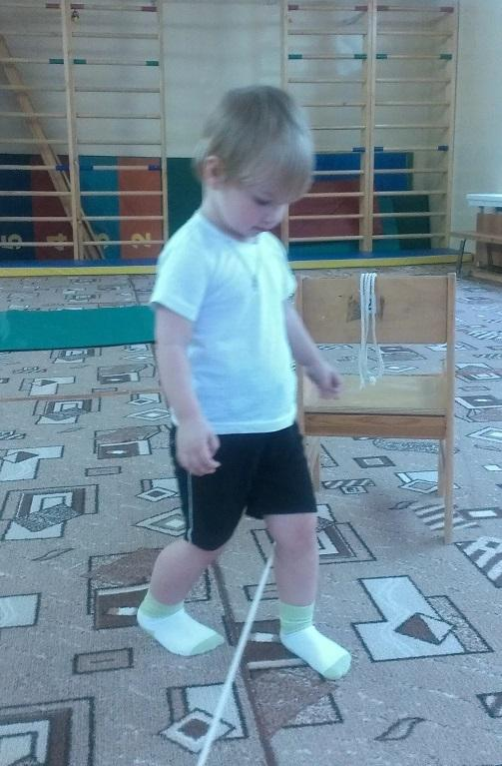
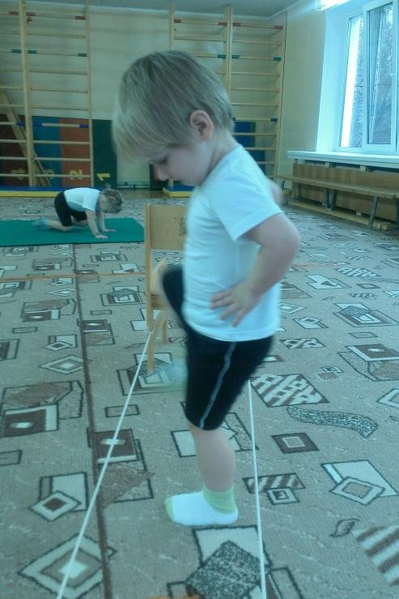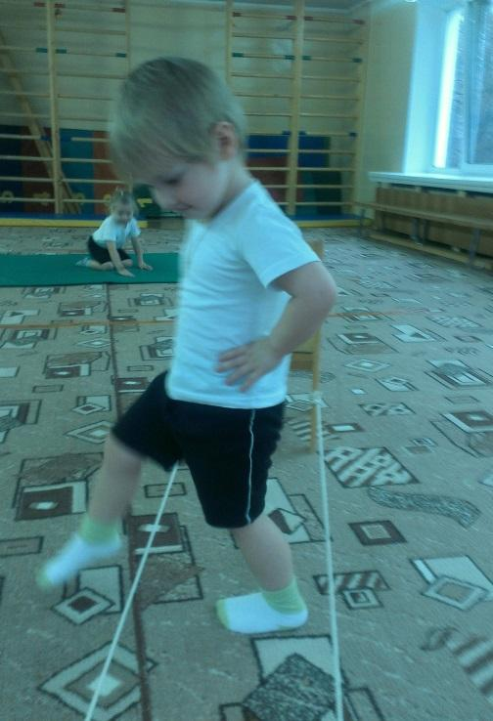
«Браслет». Ребенок наматывает (надевает браслет), а потом разматывает (снимает браслет) веревочку с предплечья взрослого. Взрослый помогает малышу, придерживая один конец веревочки на руке, чтобы «браслет» не размотался. Упражнение развивает мелкую моторику рук.
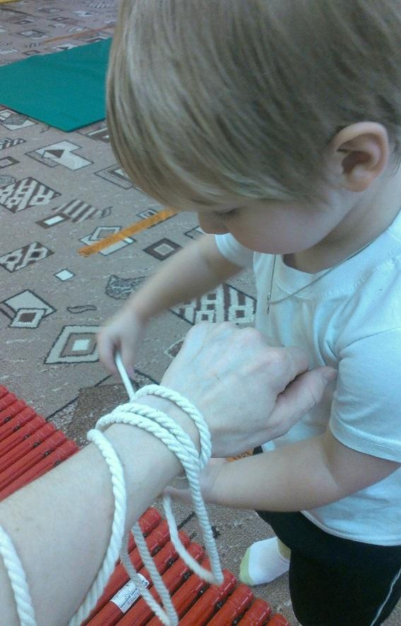 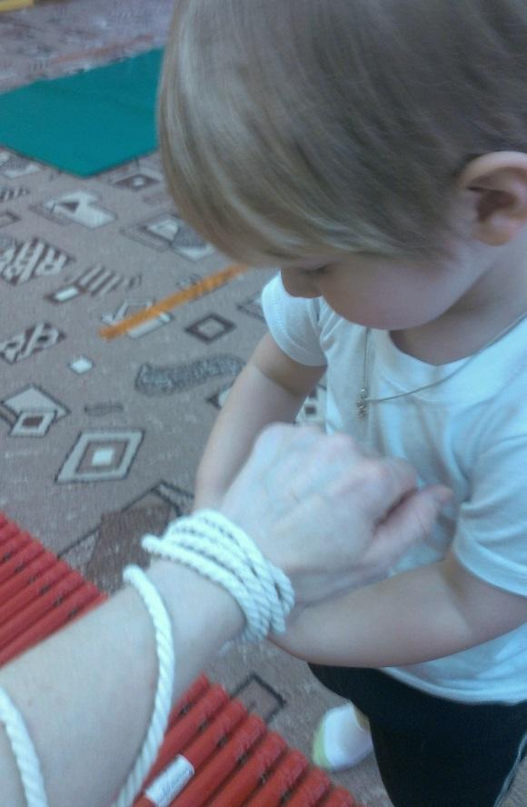 «Кулачки». Взрослый, удерживая веревочку за один конец, тихонько раскачивает ее, как маятник. Малыш захватывает кулачком качающуюся веревочку (в любом месте). Взрослый пристраивает свой кулак вплотную над или под кулачком малыша. И так до тех пор, пока не кончится веревочка. Упражнение развивает мелкую моторику рук.
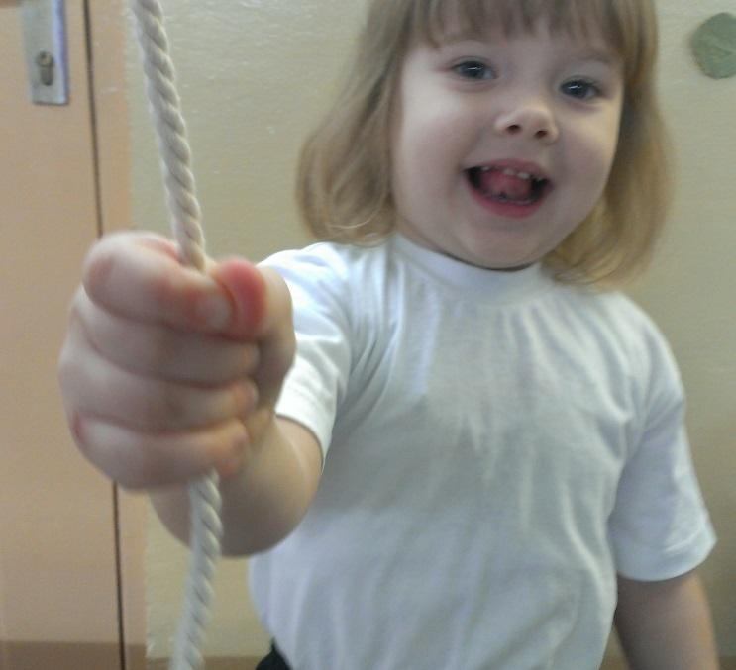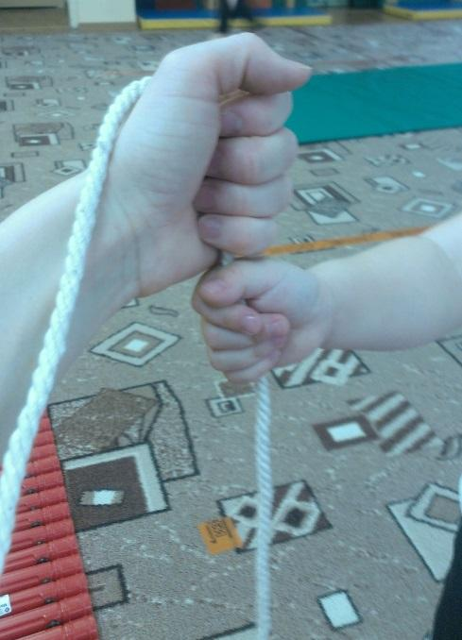
Вот так две ничем не примечательные веревочки, стали поистине «волшебными».
«С какого возраста можно начинать играть с малышом в такие игры?» – спросите вы. Конкретного ответа на этот вопрос нет. К концу второго года жизни ребенку уже доступны большинство описанных упражнений. Но все зависит от способностей и двигательного опыта вашего малыша. У кого то получается раньше, у кого-то, чуть позже. Главное, чтобы движение приносило радость и удовлетворение. Есть желание у малыша – играйте, если нет настроения – не настаивайте, не принуждайте.
И всегда следует помнить, что у детей раннего возраста зрительные образы преобладают над их словесным выражением. Ребенок может не понять, что означает «прокати мяч», «прыгни через веревочку»… Ему надо показать, как это сделать. Поэтому взрослый сначала показывает упражнение, сопровождая его простым и доступным пояснением, а лишь потом передает эстафету малышу.

